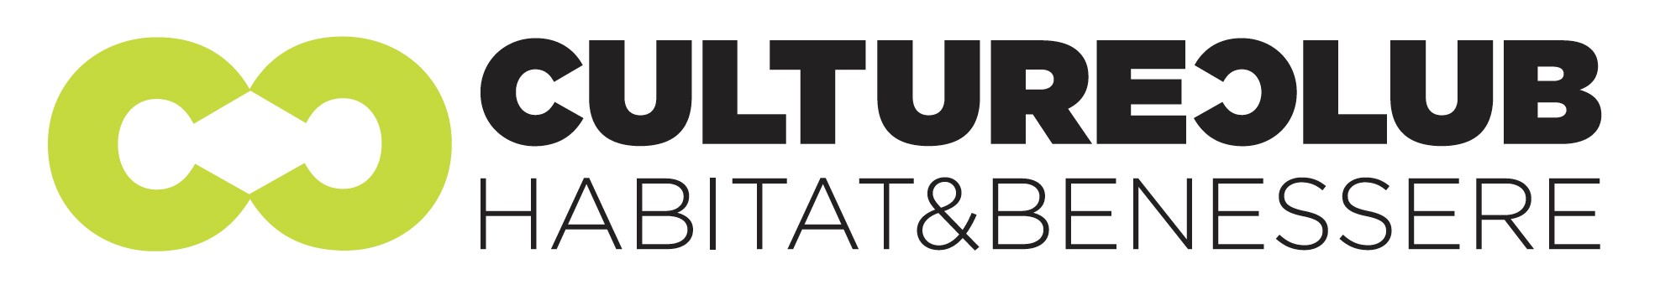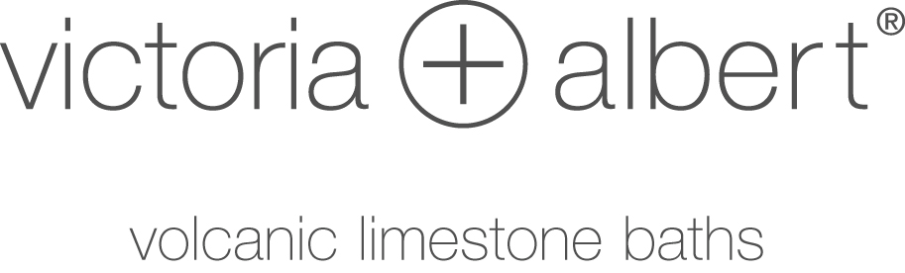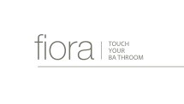

COMUNICATO STAMPA
21 settembre 2017

I COLORI 2018/2019. La PALETTE ora è svelata. Presentati in anteprima i trend futuri a Milano.
Quarto appuntamento di CULTURE CLUB, il progetto di tac comunic@zione che coniuga arte, design e cultura. Ospite a Milano nello spazio Victoria + Albert, l’esperta Colour Hive, Marie Rouillon.

Marie Rouillon, trends stylist editor di Colour Hive, è stata ospite ieri sera dello show room milanese di Victoria + Albert per presentare le quattro palette di colori previste per l’autunno dell’anno prossimo, tonalità che, senza accorgercene, saranno quelle con le quali ci vestiremo e arrederemo la nostra casa.
Lo studio dei trend dei colori fa parte invece di un meccanismo di ricerca complesso e impegnativo che coinvolge esperti mondiali di tutti i settori, non solo commerciali, ma anche politici e sociologici.

Le tendenze globali nascono dalle riunioni che Colour Hive organizza, ogni stagione, con una decina di rappresentanti internazionali delle diverse industrie, dall’automotive, alla moda, al design. Durante queste riunioni si prendono in considerazione i trend e i bisogni percepiti nella società che, dopo vari confronti, vengono organizzati in alcuni macro temi fondamentali. Sono questi gli spunti da cui partire per la creazione delle palette dei colori del nostro futuro prossimo. Quattro le tavolozze proposte per le diverse aree geografiche che subiranno poi cambi delle sfumature, secondo le esigenze dei rappresentanti di quella determinata regione.

Le 4 palette di Colour Hive per l’autunno-inverno 2018/2019 sono RAPTURE, BEYOND, FILTER, CONTROL, tutte nate dall’individuazione di punti chiave come:
- il bisogno di controllo della natura
- il problema dell’inquinamento dell’aria e del riscaldamento globale
- i rifiuti come nuova materia prima
- la progettazione a lungo termine (Cathedral Thinking)
- l’esigenza di ricostruire i nostri sensi usurati dalla tecnologia
- la ricerca di ambienti sensoriali in architettura

BEYOND è la palette con la quale Colour Hive e Victoria + Albert Baths hanno scelto di collaborare. Così, nelle ambientazioni degli spazi di Milano e Londra, in contemporanea, è possibile in questi giorni godere di un primo impatto visivo con alcuni… colori del futuro!
Un mix di sfumature raffinate, ricco anche di contrasti. Colour Hive li descrive come colori che ci potranno aiutare ad allenare i sensi per essere più connessi con l’ambiente in cui viviamo, ci sono tonalità pastello e tinte più forti, in contrasto, che ci fanno viaggiare, nel tempo, dal passato rassicurante a un futuro-futurista.

Questi colori BEYOND esprimono una tendenza istintiva e sensoriale che offre la possibilità di ritornare al nostro stato primitivo. Viviamo in un mondo di chiacchiere digitali e, contemporaneamente, il progresso tecnologico sente l’esigenza di aumentare le nostre percezioni sensoriali. È una palette pallida e versatile, che aiuta l’interazione e ci incoraggia a considerare tutti i nostri sensi, anche i più sottili.
Colpisce l’iniziativa di Victoria + Albert che, in collaborazione con Culture Club, tac comunic@zione, Fiora e Brochier apre i propri spazi espositivi non solo per motivi di acquisto, ma per incontri a tema legati al mondo dell’interior design a 360 gradi. Le vasche proposte da Victoria + Albert Baths in realtà sono facilmente personalizzabili, quindi, se lo si desidera, si possono chiedere anche con la parte esterna dipinta in un colore a scelta. Si tratta di un intervento molto semplice, basta carteggiare e tinteggiare.
Questo grazie al materiale, unico, con il quale sono realizzate le vasche di Victoria + Albert Baths: il Quarrycast®, un mix di pietra lavica (Volcanic Limestone) e resina, dal quale viene estratta l’aria e lasciato indurire a temperatura ambiente. Le caratteristiche di questo materiale sono diverse: trattiene il calore, non si graffia e, comunque, può essere facilmente levigato, è molto leggero (le vasche pesano da 50 kg a un massimo di 95 kg) e permette l’installazione anche all’esterno perché resiste al gelo e ai raggi UVA, cioè non ingiallisce.
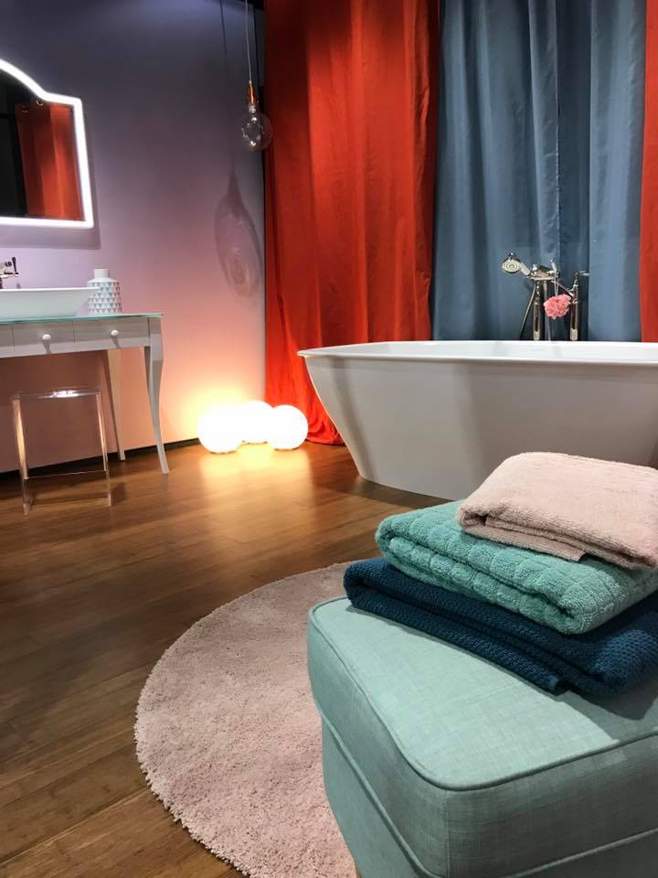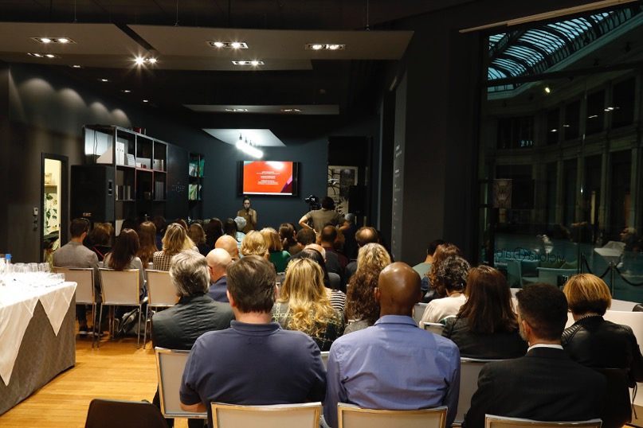

Marie Rouillon COLOUR HIVE Palette BEYOND ambienti presso lo spazio Victoria + Albert Milano

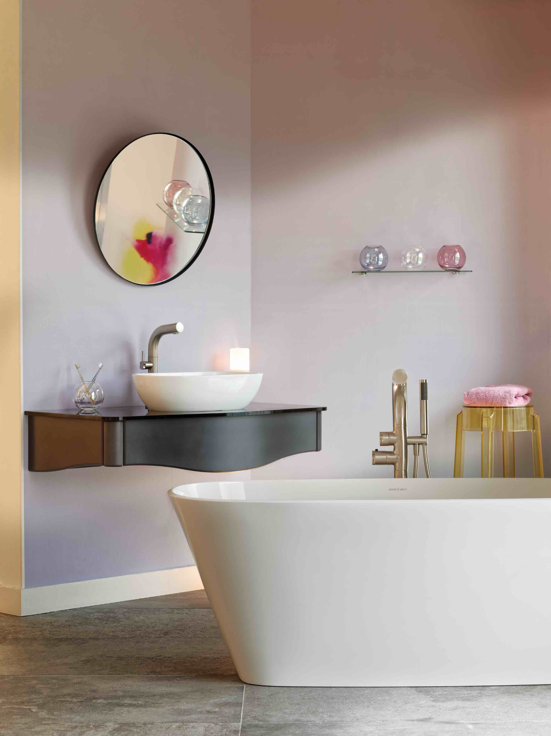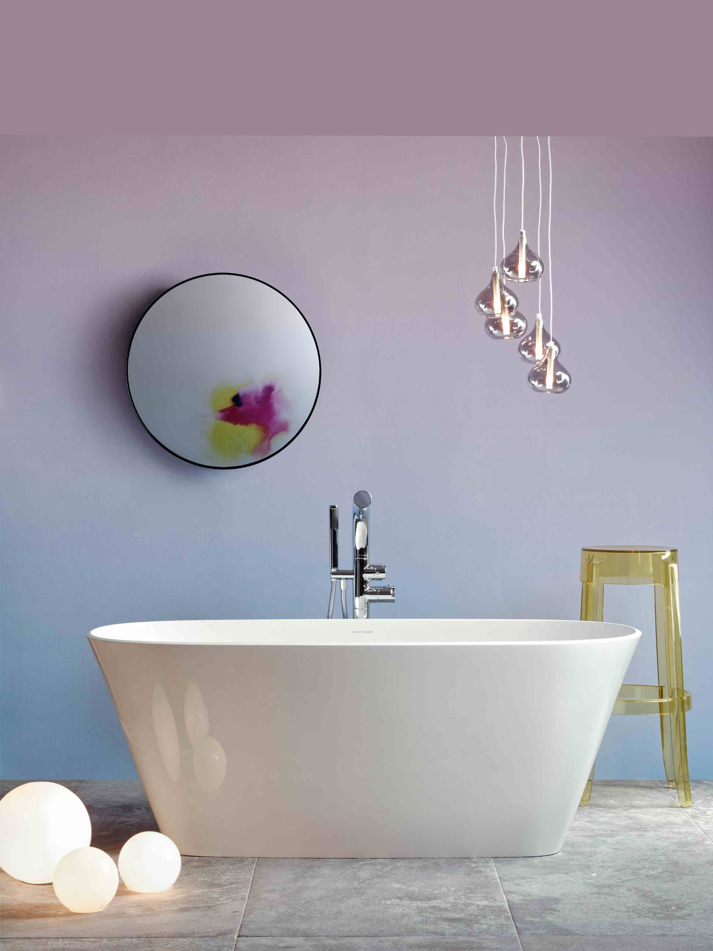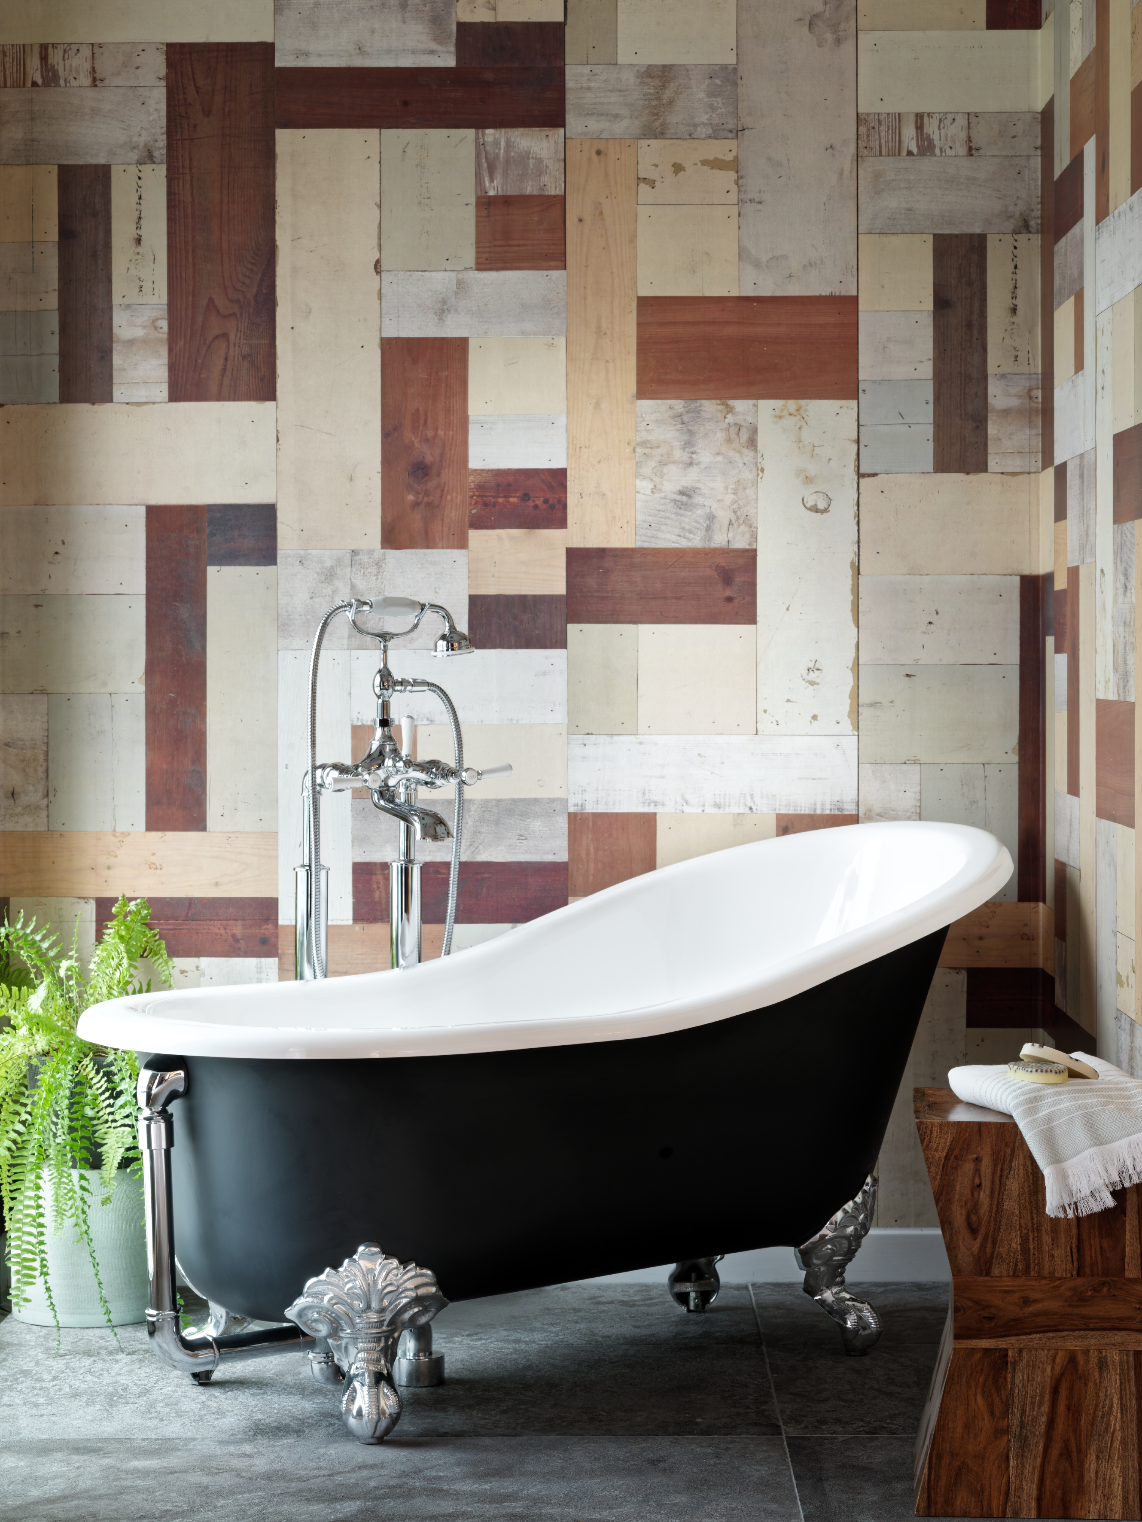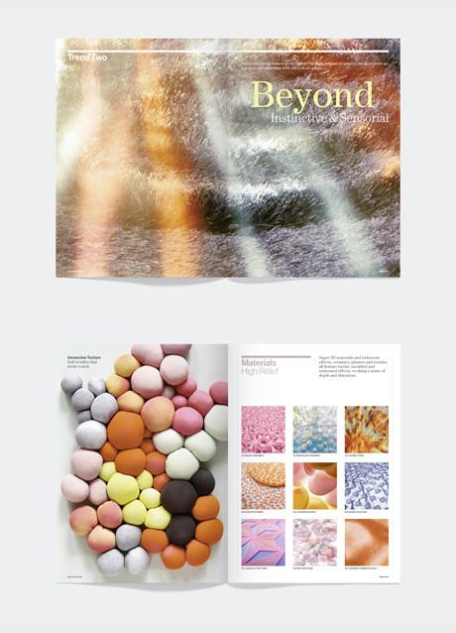

Palette BEYOND ambienti presso lo spazio Victoria + Albert Londra

Ufficio stampa
Victoria + Abert | Fiora | Culture Club
tac comunic@zione press@taconline.it
Ulteriori immagini e comunicati stampa possono essere richiesti a: press@taconline.it

